Была тихая погода
(романс)

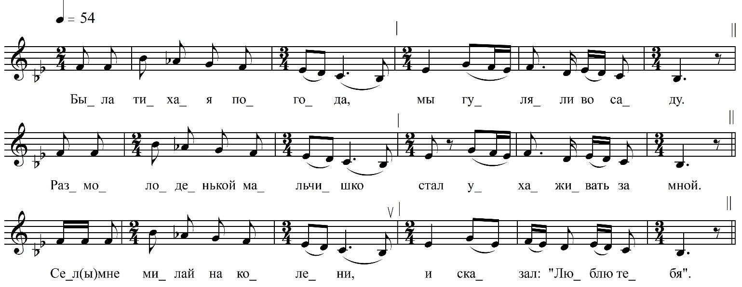

Была тихая погода,  Мы гуляли во саду.  Размолоденькой мальчишко  Стал ухаживать за мной.  А я слушала […]  За ним дальше, дальше шла.  В незнакомую аллею  Я не помню, как зашла.  Сел(ы) мне милай на колени,  И сказал «Люблю тебя».  Домой пришла я, все уж спали.  Потихоньку спать легла. | А наутро мать узнала,  Начала меня ругать.  – Рано, дочка, гулять стала,  Пора замуж отдавать.  Не прошло ли <…> с неделю,  Мать придано дочке шьёт.  За помещика седова  Дочку замуж отдаёт.  Я помещика седова  Прямо видеть не люблю.  За кавалера молодова  Я сама замуж пойду.

ФНОЦ СПбГИК, ВхI-а.7/7,7а.
Запись эксп. СПбГИК (?).06.1974
д. Вындин Остров Вындиноостровского с/п Волховского р-на Ленинградской обл.
Инф. Чуракова Анисья Федоровна (1908)
Вариант: ВхI-а.5/11 с зачином «Раз вечернею порою».

Запись прерывается, так как закончилась сторона пленки. Во второй строфе есть технический брак.
Строфа в пении повторена.
Строфа в пении повторена.

